方城县2023年化肥减量增效

“三新”技术示范区现场观摩暨技术培训会在小史店镇召开

近日，烈日炎炎，在小麦即将收获之际，方城县2023年化肥减量增效“三新”示范区现场观摩会在小史店镇付老庄村召开，现场彩旗招展，“藏粮于地，藏粮于技”八个醒目大字竖立在麦田中央。小史店镇政府副镇长张保新、方城县农技中心李毅研究员、高级农艺师夏书贞、王顶杰等技术人员及承担项目的合作社、知名肥料经销商、项目区周边农户共200余人参加。

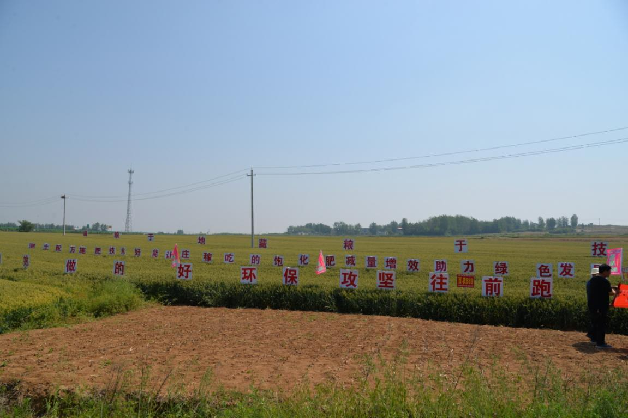

观摩会由方城县农技中心支部书记、农技推广研究员李毅主持，高级农艺师夏书贞对2022年度方城县测土配方施肥工作和化肥减量增效“三新”技术模式进行了详细介绍。从生物有机肥、缓控释肥、全水溶性等新型肥料品种的示范应用；深耕深松、秸秆还田、种肥同播、水肥一体化技术、中微量元素肥料无人机施肥等新技术的示范推广；到各种大型农业机械和各种专用施肥机械的调试运用；以及化肥减量与现代绿色农业发展的关系进行了一一介绍，2022年方城县稳步地达到了国家要求每年化肥用量减量3%的要求，肥料利用率提升到了41.2%，力争2025年达到43%，测土配方施肥技术覆盖率已经达到了90%以上。

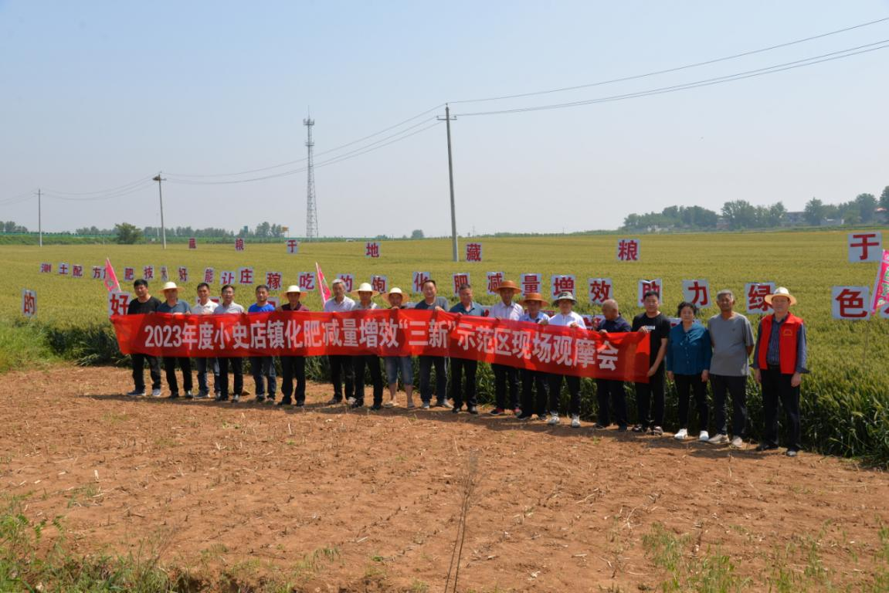

随后，高级农艺师王顶杰对小麦的后期管理提出了技术要求，小麦后期主要是预防干旱、干热风，防小麦后期倒伏，建议后期根据具体田块情况喷施叶面肥。

现场观摩结束后，方城县农技中心支部书记、研究员李毅结合现场观摩，理论联系实际对参会人员进行了系统培训，从“稳粮增收调结构、提质增效转方式”这一理论高度对化肥减量增效“三新”示范区技术进行了详细讲解。

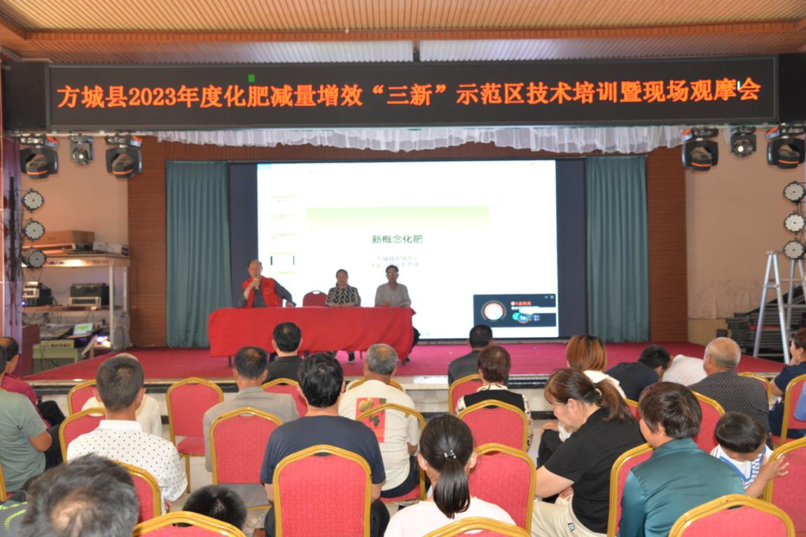

最后，小史店镇主抓农业副镇长张保新，代表小史店镇党委政府对方城县化肥减量增效“三新”技术示范区建设推广工作给予高度肯定，并在整个工作推进中给予了大力支持。同时对于2023年度小史店镇化肥减量增效整村制推动工作进行了安排部署。

此次现场观摩及培训会的召开，不仅让参会的技术人员和专业合作社负责人及普通农户了解到了最新的农业知识，也让化肥减量增效“三新”示范区技术深入到千家万户，为绿色农业更好更快的发展提供了强有力的支撑。（曹荣 王顶杰 夏书贞）